Środa, 24.06.20
Witajcie!
I … nadszedł ten oczekiwany przez nas czas zakończenia roku szkolnego …
Bardzo jesteśmy ciekawi, jaki dla Was był ten rok w naszej grupie?
Zastanów się i napisz:
1.Najbardziej lubiłem uczestniczyć w zajęciach …. 2.w grupie najbardziej lubiłem kiedy… 3. Wycieczka , którą zapamiętam, to … 4. Nauczyłem się … 5. Chciałbym, żeby w przyszłym roku …
A teraz kilka wspomnień!!! Ciekawe, czy wiesz gdzie i co to było?
- Zajęcia plastyczne na temat …..

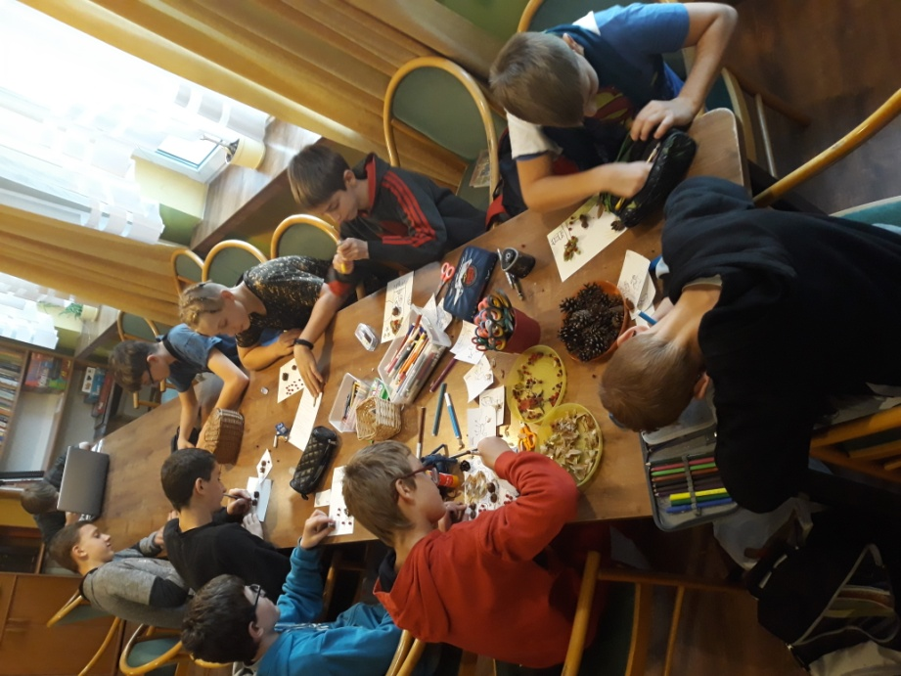

- Wycieczka do Warszawy na …
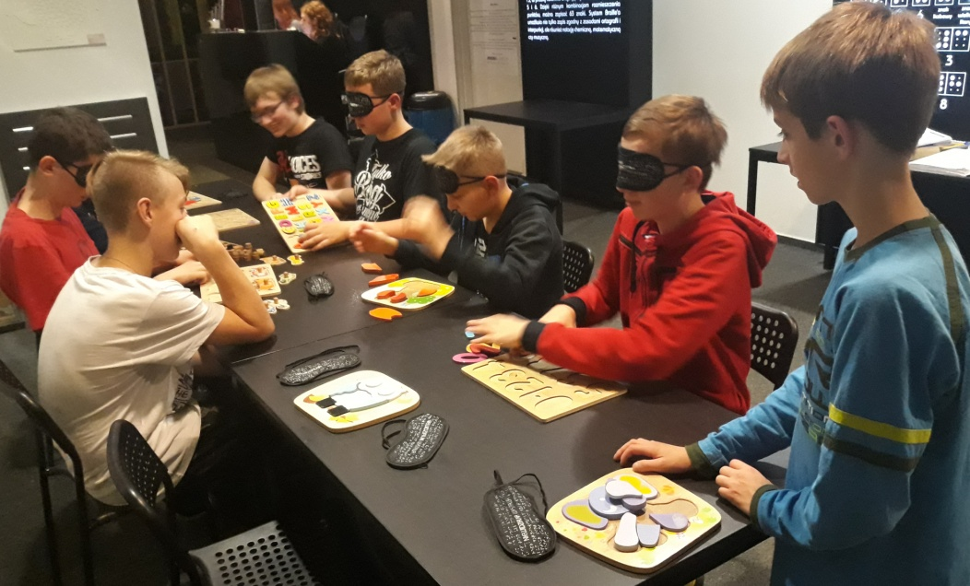

- ???…………………………………….
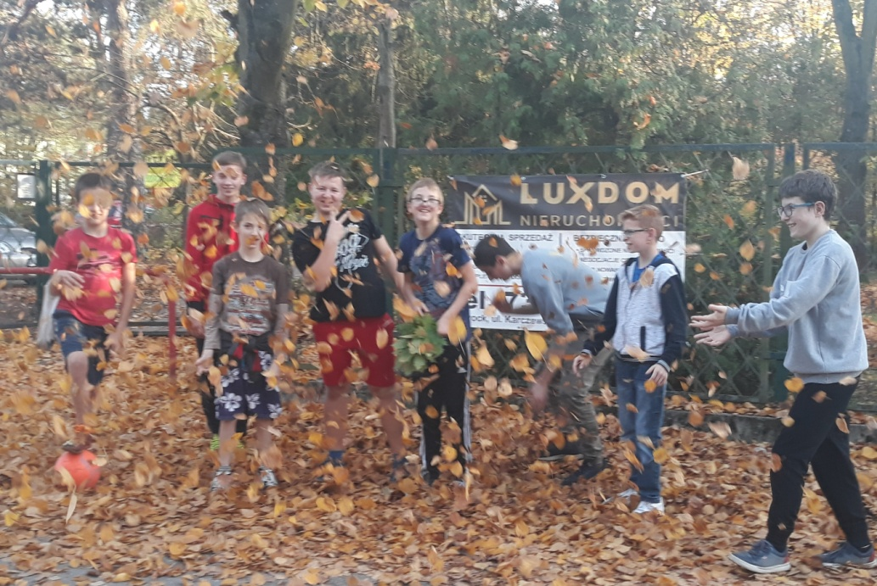

- Wycieczka do …………….

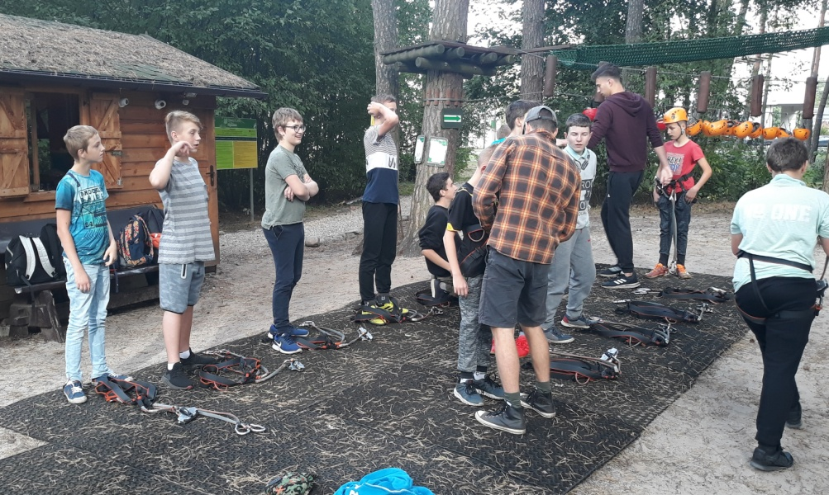

- Przedstawienie pt. „ ………………………..” w Teatrze ………………. W Warszawie

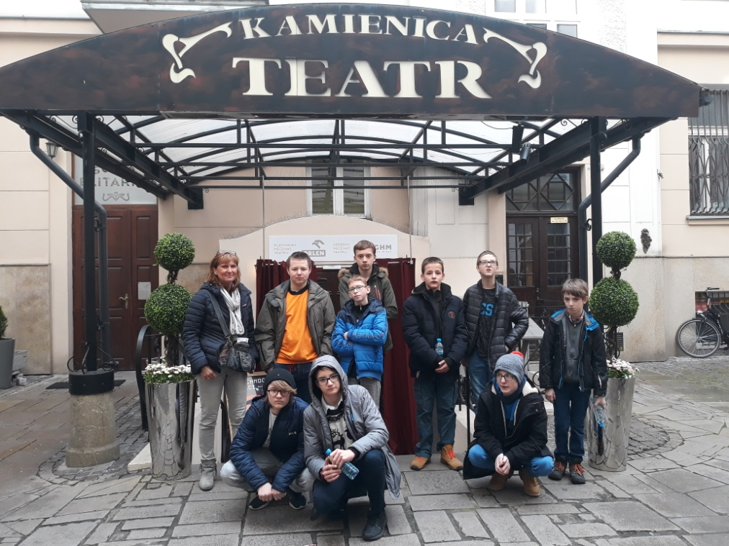

- Wyprawa na kręgle w nagrodę za …..
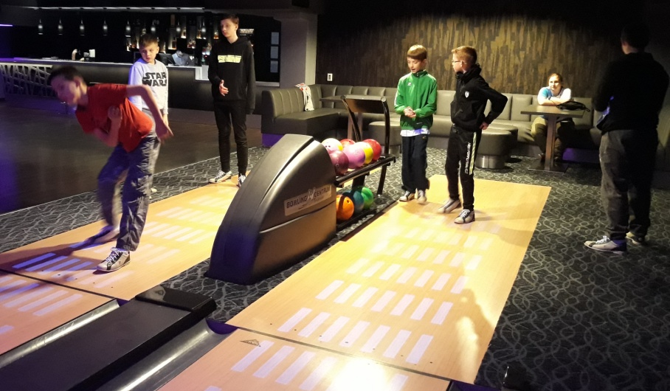
- ???...................……………………………..
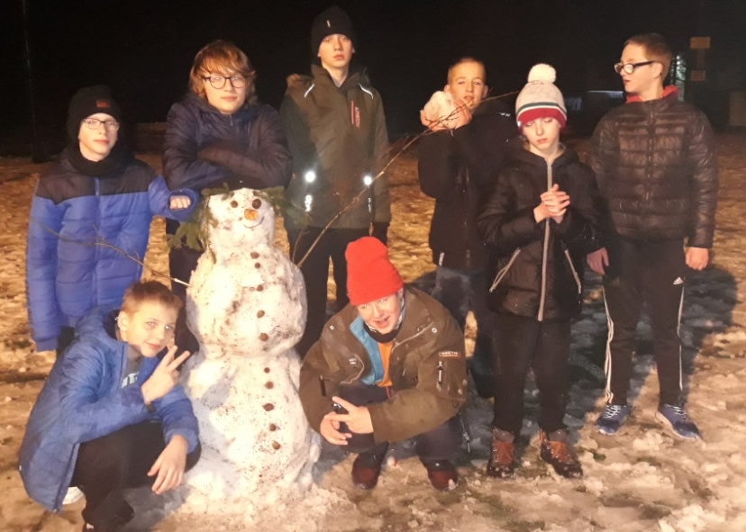
- Sprawdzaliśmy swoje umiejętności łyżwiarskie na ……………………….
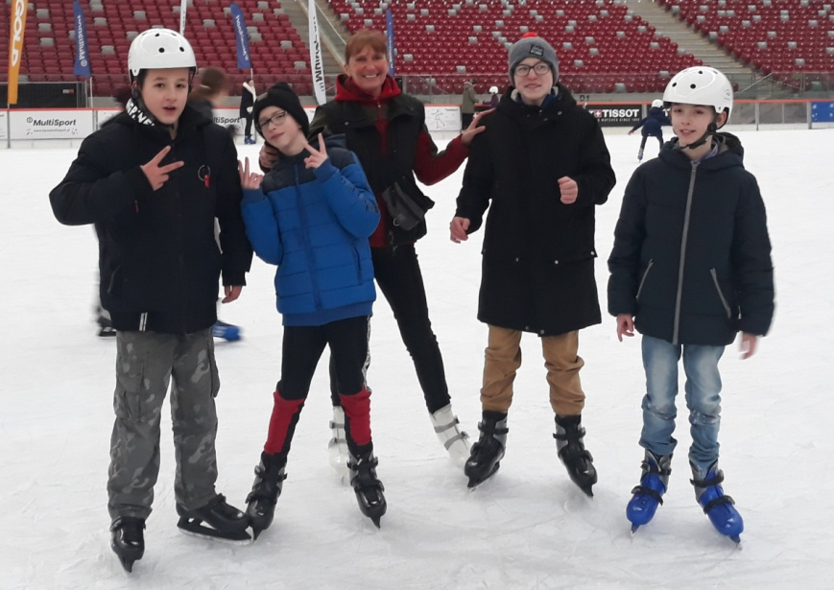
- Coś smacznego ……………… z okazji …………………….

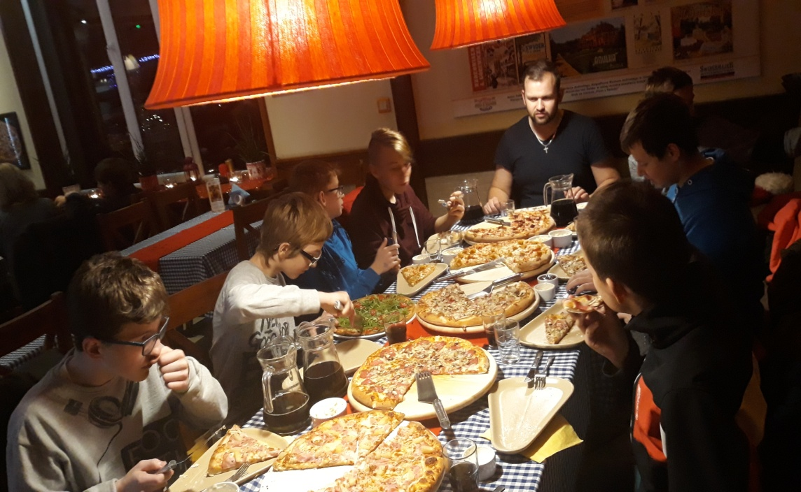

- Wspaniała akcja dla …………………. W …………………..
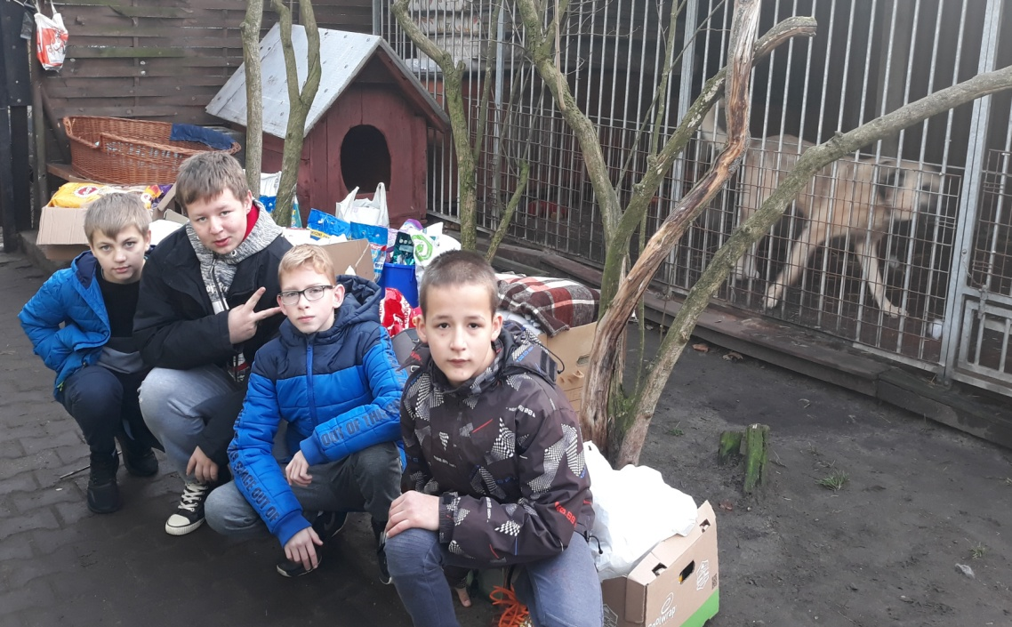

- Zajęcia kulinarne na konkurs ………………………
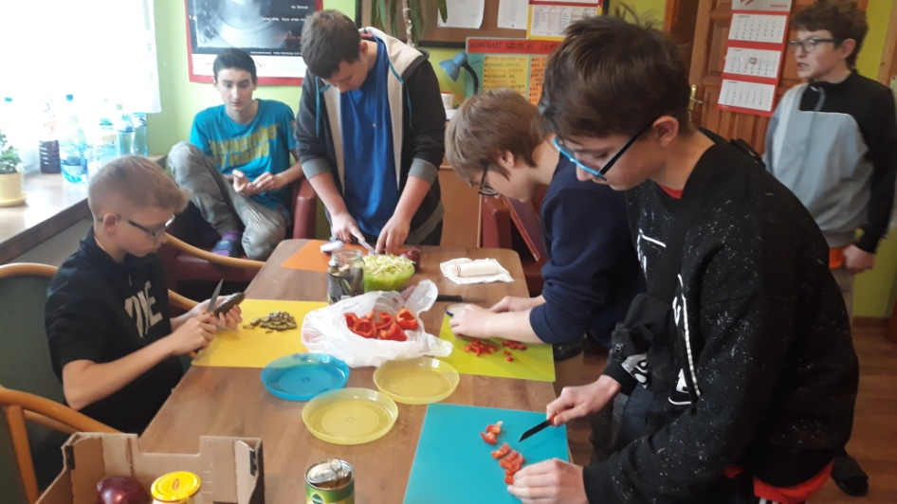
- Ta super ekipa nazywa się Pierwsza ……………………………… I powstała z okazji ……………………………………….
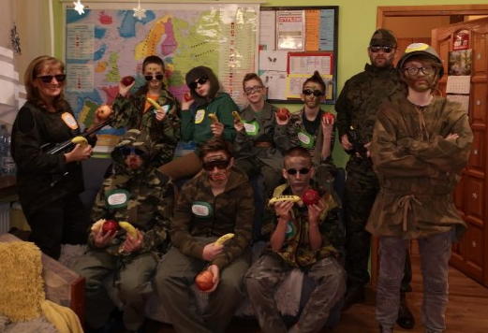

To był naprawdę ciekawy rok, jak widać sporo się działo! Wiemy, że nie zawsze było łatwo i przyjemnie, ale nie poddawaliśmy się, podejmowaliśmy wyzwania i dobrze się bawiliśmy - jak widać! Chłopaki! Dziękujemy za wspólny czas!
-Wasi Wychowawcy – Beata i Cezary

